# Php验证码

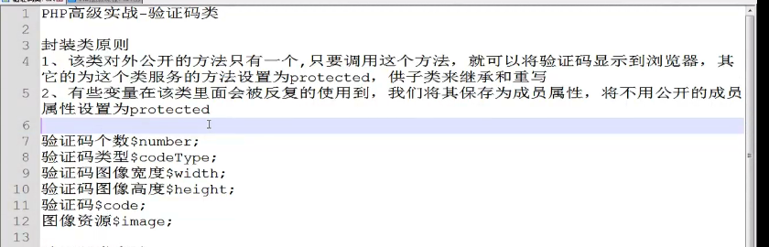

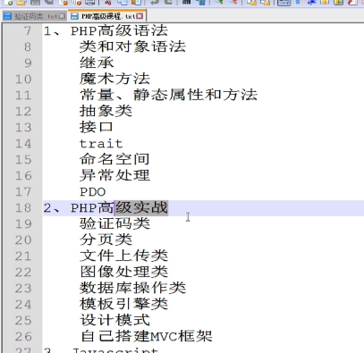

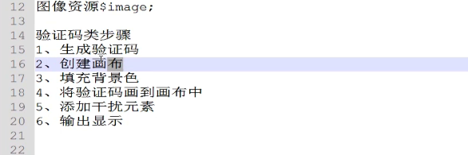

### 定义参数类型

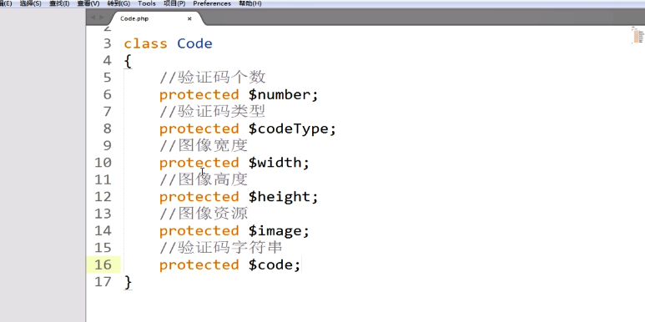

### 初始化

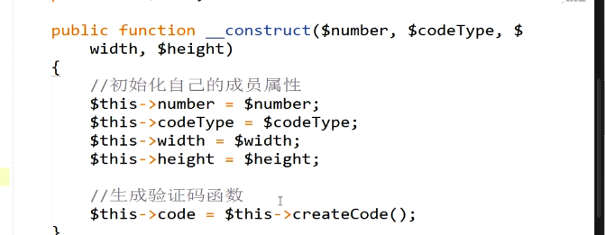

### 生成验证码的函数

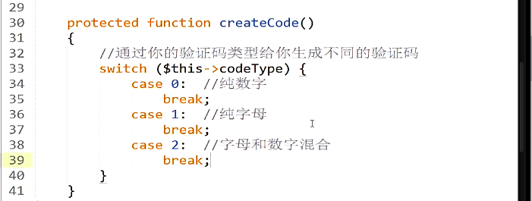

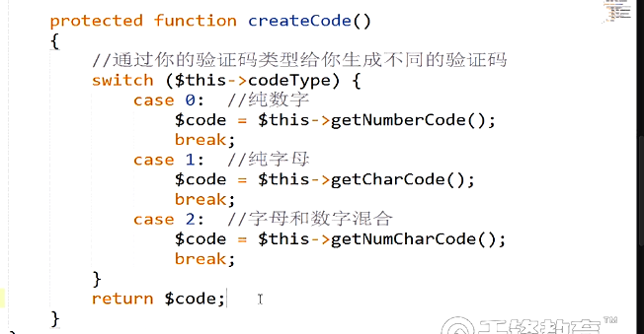

### 生成纯数字的验证码函数

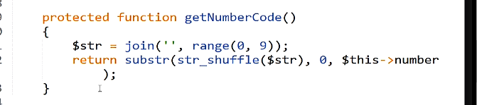

### 生成纯字母的验证码函数

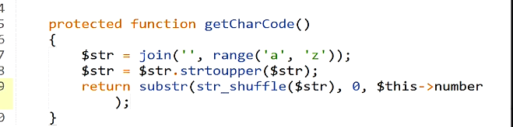

### 生成字母和数字的组合

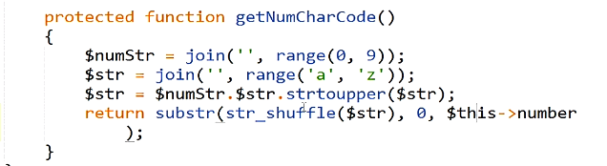

### 默认参数配置



### 调取方法生成



### 通过魔术方法来读取生成的code值

### 其他的值则永远访问不到

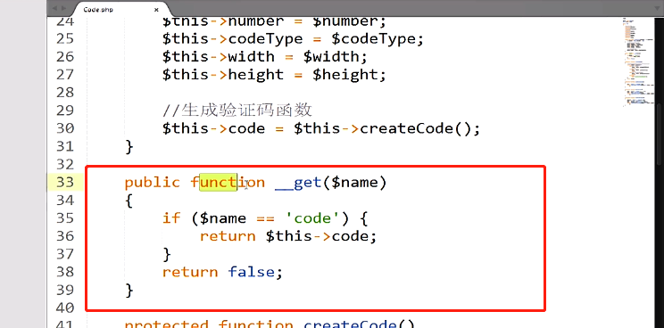

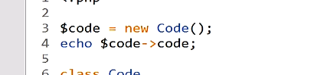

### 把验证码写在图片上返回

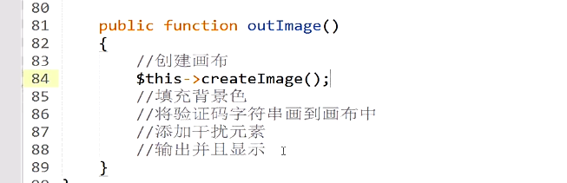

### 创建画布函数

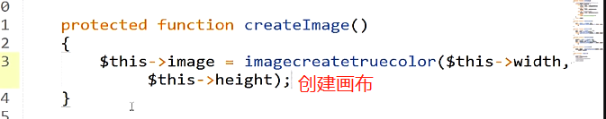

### 填充背景色

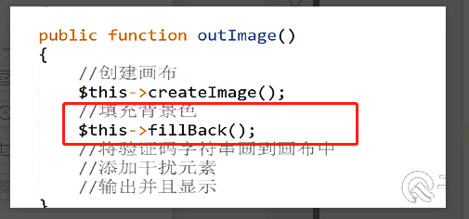

### 创建背景色函数

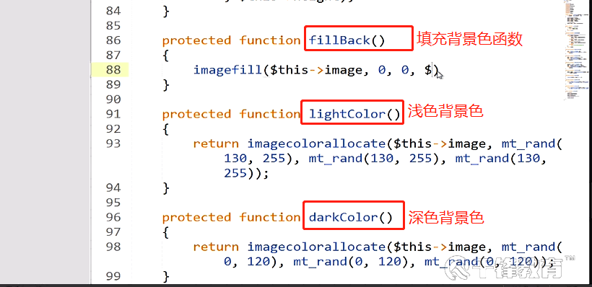

### 背景色需要浅色系的

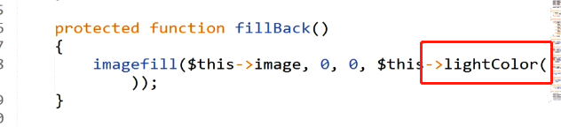

### 将验证码字符串添加到画布中

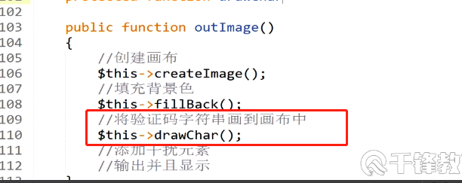

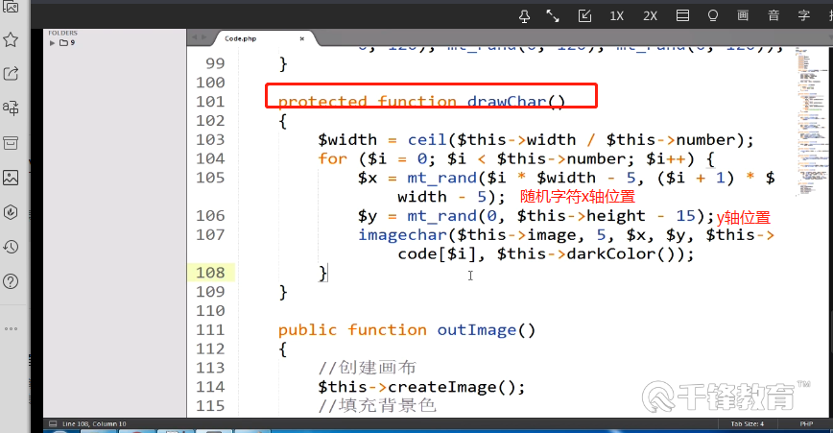

### 添加干扰元素

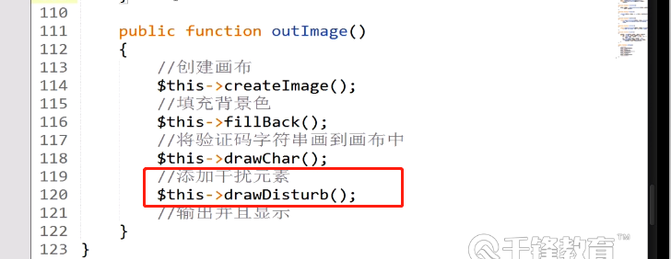

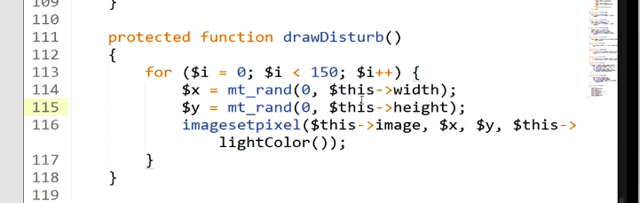

### 展示验证码图片

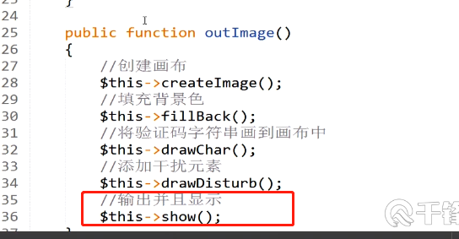

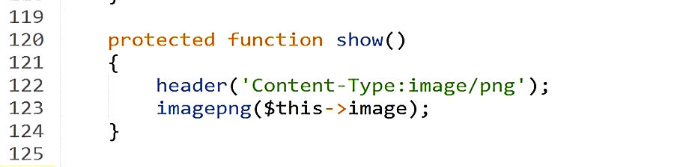

### 采用析构方法来释放图片资源

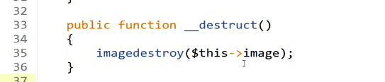

最后可调用生成方法

